**Завдання 1**

База даних *sample* представляє компанію з відділеннями і працівниками. Кожен працівник відноситься точно до одного відділення, а кожне відділення має одного або більше працівників. робота працівників зосереджена навколо проектів: кожен працівник в один і той же час працює над одним або більшою кількістю проектів, а на кожному проекті працює один або більше працівників

Використовуючи MySQL, створіть всі чотири таблиці в базі даних *sample.* Заповніть таблиці згідно до поданих рисунків.

*department*

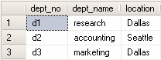

*employee*

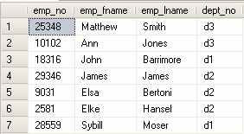

*project*

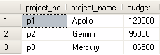

*works_on*

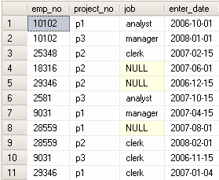

Спробуйте видалити один з записів у таблиці *project*. Створіть його знову.

Оголосіть відповідне поле у кожній з таблиці первинним ключем.

Задайте зовнішні ключі і зв’яжіть таблиці між собою.

Створіть діаграму бази даних, збережіть її у одному з графічних форматів.

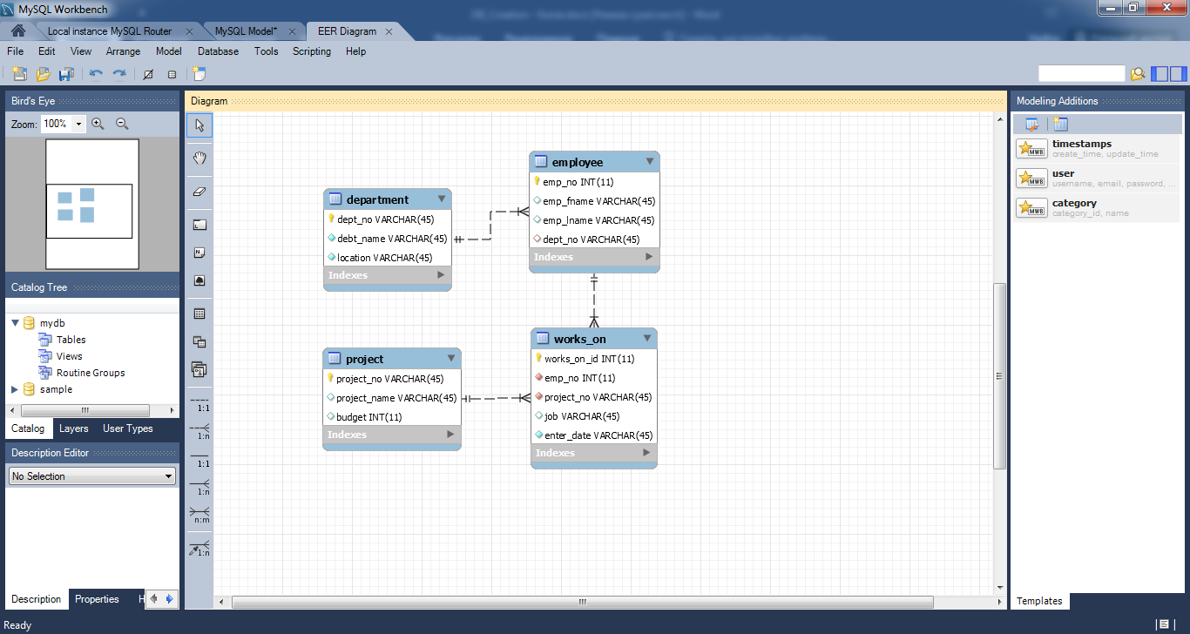

Створіть дамп бази, знищіть її і відновіть зі створеного дампу.

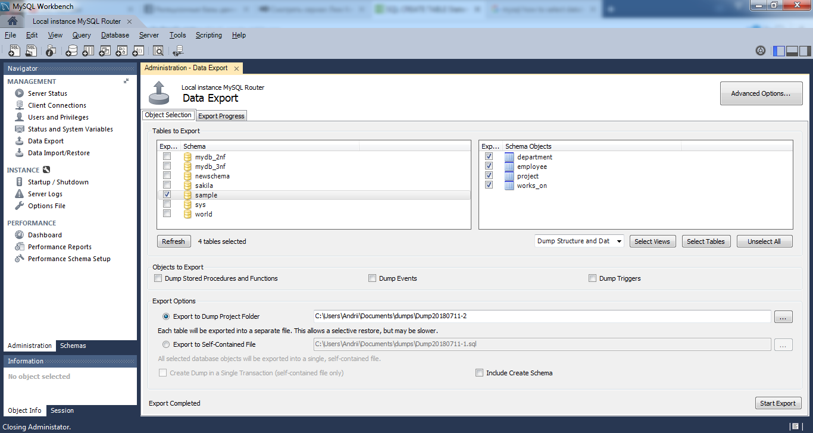

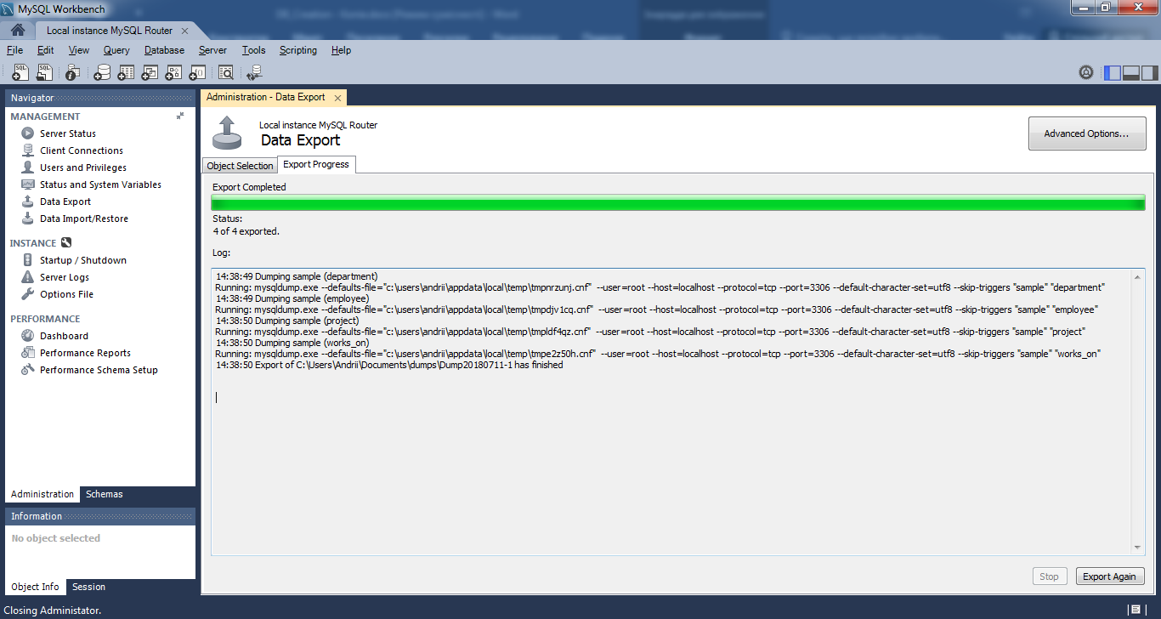

Спробуйте видалити один з записів у таблиці *project*. Чому він не знищується? Зробіть так, щоб його можна було знищити.

Записи з таблиці *project* не видаляються, тому що на них посилаються *foreign keys* з таблиці *works_on*.

**Завдання 2**

Використовуючи Query Editor наберіть такий оператор SQL:

*CREATE TABLE sample*

Поясніть повідомлення про помилку, яке з’явилося на панелі результату.

Таблиця не може існувати без жодної колонки.

**Завдання 3**

Збережіть оператор SQL створення бази даних із завдання 2 у файл createdb.sql у вашому каталозі.

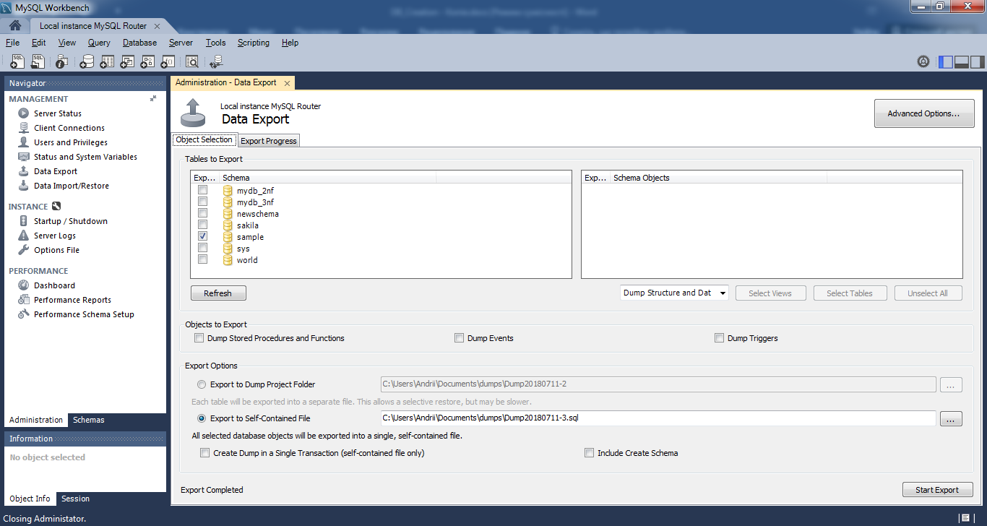

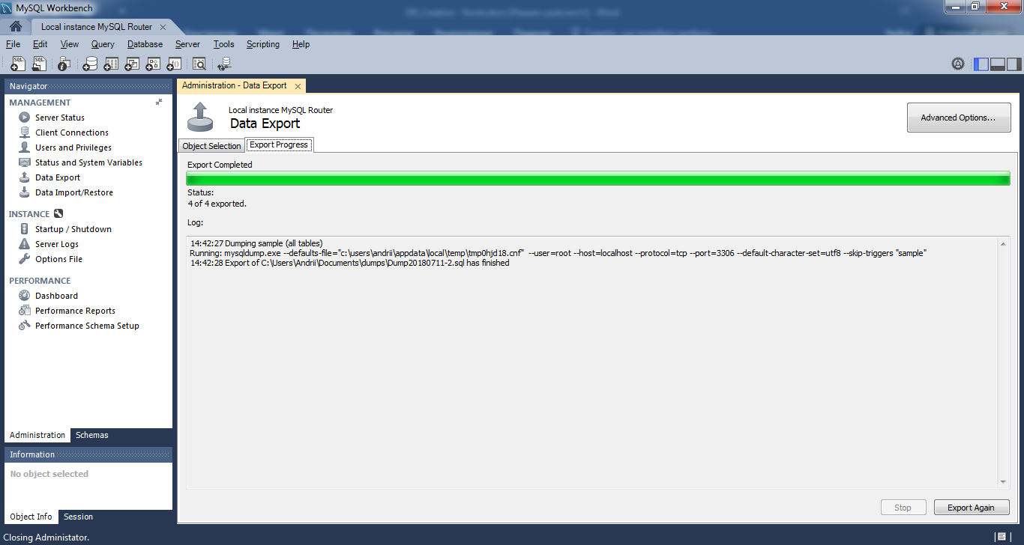

**Завдання 4**

Як ви можете зробити базу даних *sample* поточною базою даних при використанні Query Editor?

Команда SQL: *USE ‘dbname’*

Або подвійним кліком мишки на БД в Navigator->Schemas

**Завдання 5**

Створіть базу даних з відомостями про спеціальності, предмети, студентів та оцінки студентів з відповідних предметів. При цьому у базі повинні бути такі дані: код предмету, назва предмету, описання предмету, код спеціальності, назва спеціальності, описання спеціальності, код студента, прізвище, ім’я, по батькові студентів, стать, дата народження, ПІБ батька та/або матері, адреса, телефон, паспортні дані, номер залікової книжки, дата поступлення, група, курс, спеціальність за якою навчається студент, чи він на очній чи на денній формі навчання, дата складання екзамену конкретного студента з конкретного предмету і його оцінку.

Наповніть цю базу даних тестовою інформацією.

Діаграма бази даних у файлі ***univer_db_diagram.pdf***